SPLNĚNÉ PŘÁNÍ – SPARTA
Srdce s láskou darované – nádherná soutěž, v níž je naše škola ZŠ Hálkova Humpolec od plenek. Já osobně jsem se dostala k soutěži náhodou, na stole ležela upoutávka na soutěž, a tak jsem si řekla, proč ne...
Mám tři syny, nejstarší Tomáš je od malička Sparťan – tato přezdívka ho provází od dětství. Srdíčka jsme na začátku věnovali tématu spojené s Terezínem, pak začaly být srdíčka i osobnější – život nás prostě různě zkouší. Tomáš si však zatvrzele stál na svém, a to že zapomínáme na Spartu. Má odpověď byla vždy stejná: „Studuješ na učitele, až budeš učit, srdíčko si udělej.“ Tento čas letos přišel a já jeho přání splnila :-)))).
A už to začalo, vybrali jsme fandy Sparty a vymýšleli a vymýšleli... Myslím, že výsledek se snad bude líbit a třešnička na dortu – těšíme se na Letnou :-)))
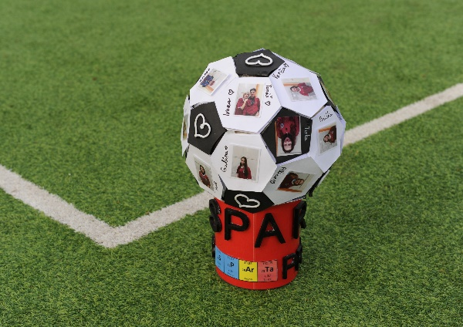
A teď pro Spartu naše vzkazy:
Sparta je nej
a vždycky bude nej, nej!
Ráďa

Sparta je nej,
kdo tomu nevěří, je hloupej!
David

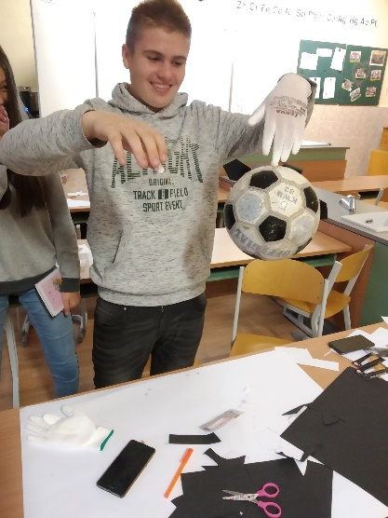
Sparta pro mě vítězí!
Gábina

Fotbal pro Spartu není žádná věda!
Anička

Everything 4 Sparta!
Radim

I když góla nedáte,
u mě tři body vždycky máte!
Martin

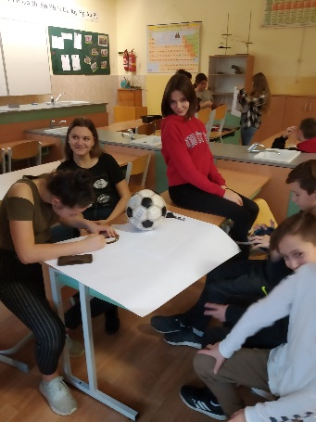
Ať Sparta vyhraje všechny zápasy!
Ondra

Spartě přeji štěstí do dalších let!
Jájina

I v Humpolci má Sparta fanoušky!
Radka

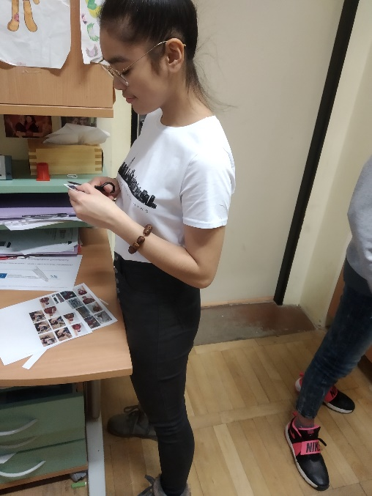
My Vám podporu,
Vy nám branku!
Linda

Vyhrávejte dál!
Terka

Sparťanem se nemůžeš stát,
tím se musíš narodit!
Tomáš a Ivona

Jednou Sparťanem,
navždy Sparťanem!
Anička

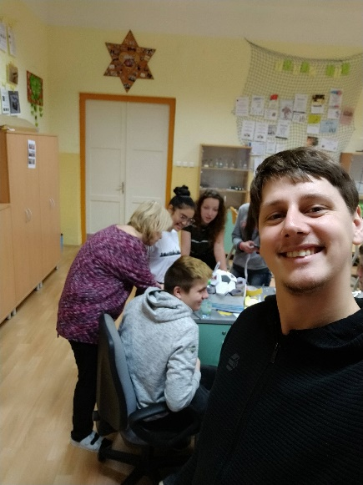
Jeden za všechny,
všichni za jednoho!
Karin

Už od malička Vás zbožňuji
a navždy budu!
Verča

Mám rád Spartu,
protože je to nejlepší tým na světě.
Fandím jim od mala,
protože jim fandí taťka a děda,
ale stejně bych jim fandil!
Tomáš
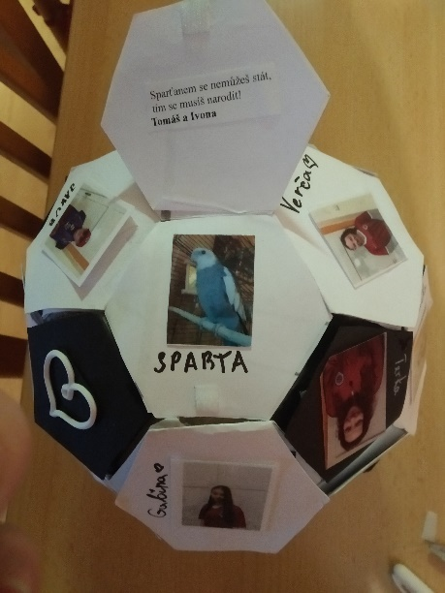
Začal jsem jí fandit,
když se jí dařilo
a tribuny byly plné.
Věřím, že znovu budou!
Jakub

Ve Spartě vládne optimismus!
Patrik

Spartě fandím,
protože hraje nejlíp
a vždycky se mi líbila.
Železná Sparta, odjakživa nejlepší parta!
Filip

Spartě fandím,
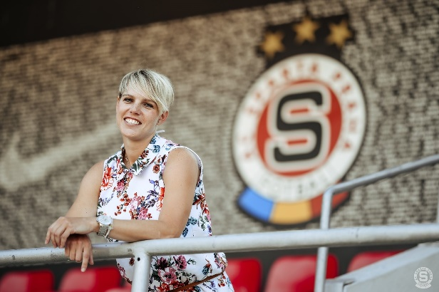
protože je to v naší rodině tradice.
Když jsem Čech,
tak budu fandit českému týmu,
ne žádné Číně :-)!
Adam

Ale čao, hoší!
Kaťulína
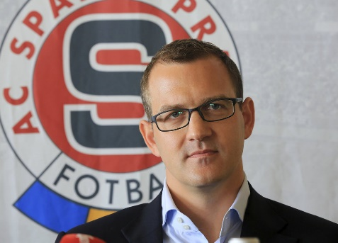
Ať nás dále a lépe ve světě reprezentujete!
Marťa

Sparta je výborná parta!
Leona

Sparta Forever!
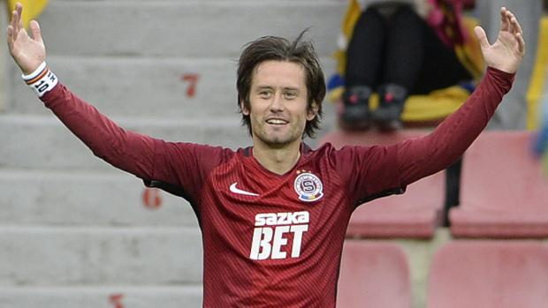
Štěpán

Sparta je bojovník!
Víťa

Sparta je nejlepší,
Sparta je život!
Alice

Oba vedoucí projektu jsme chemikáři, díky tomu jsme zjistili, že Sparta se dá napsat i chemicky :-))))

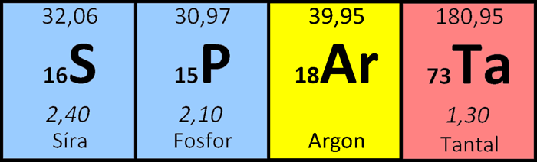

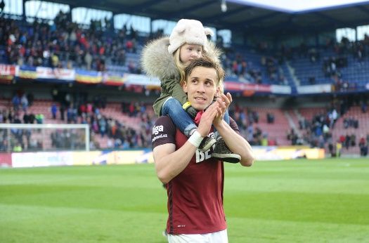
Nakonec bychom rádi i vzpomněli na Josefa ŠURALA – je nám to strašně líto a myslíme na jeho nejbližší – opatrujte se!

Ivona Krčilová, Tomáš Krčil a děti ze ZŠ Hálkova Humpolec

